**Trabajo práctico nro. 1**

| Logo Departamento 2.jpg | **Asignatura: Programación I** | |
| --- | --- | --- |
|  | |
| **Cursado:**Primer Trimestre | **Horas** **semanales**: |
| **Mauro Patrizio** | **Horas semestrales:**  *Cantidad estimada de horas semestrales/anuales.* |
| **Carrera**: *Tecnicatura Universitaria en Programación* | **Nivel (Año):** |
| **Ciclo Lectivo: 2023** |

**Integrantes de la Cátedra:**

* **DOCENTES:**

| **Nombre del Profesor** | **Periodo** | **Cantidad horas materia** |
| --- | --- | --- |
| **Cinthia Rigoni** |  | 6 horas |

1. Indica si los siguientes identificadores son válidos en Python. En el caso de que el identificador no sea válido, explica el motivo.

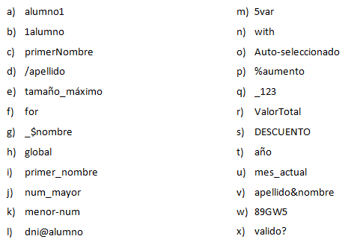

1. Válido
2. No es válido, comienza con un número
3. Válido, pero es mala práctica porque usa camelCase en vez de snake_case
4. No es válido, comienza con un operador
5. Válido, pero es mala práctica ya que tiene ñ y tilde
6. No es válido, palabra reservada
7. No es válido, contiene símbolo reservado $
8. No es válido, palabra reservada
9. Válido
10. Válido
11. No es válido, contiene símbolo reservado -
12. Válido
13. No es válido, comienza con número
14. No es válido, palabra reservada
15. No es válido, contiene símbolo reservado -
16. No es válido, contiene símbolo reservado %
17. Válido
18. Válido, pero es mala práctica porque usa PascalCase en vez de snake_case
19. Válido
20. Válido, peor es mala práctica porque contiene la letra ñ
21. Válido
22. No es válido, contiene símbolo reservado &
23. No es válido, comienza con un número
24. No es válido, contiene símbolo reservado ?

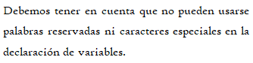

1. Indica qué dato se guarda en la variable **x** en cada caso, suponiendo una ejecución secuencial del programa.

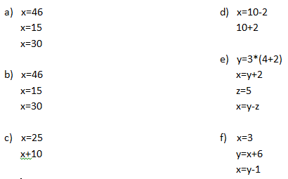

1. x = 30
2. x = 30
3. x = 25
4. x = 8
5. x = 13
6. x = 8
7. Indica qué tipo de dato se guarda en cada variable.

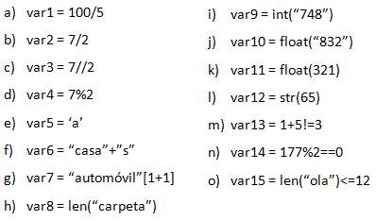

1. float
2. float
3. int
4. int
5. str
6. str
7. str
8. int
9. int
10. float
11. float
12. str
13. bool
14. bool
15. bool
16. Indica cuáles de las siguientes operaciones no son válidas.

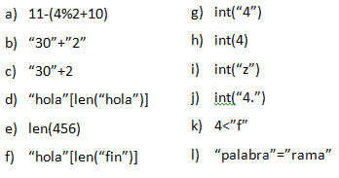

1. Es válida
2. Es válida
3. No es válida
4. No es válida
5. No es válida
6. Es válida
7. Es válida
8. Es válida
9. No es válida
10. No es válida
11. No es válida
12. No es válida
13. Declara una variable de cada tipo de dato y asígnale un valor.

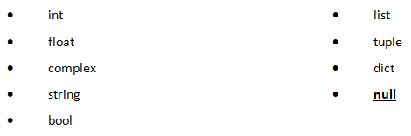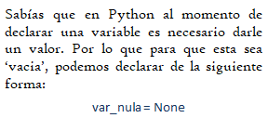

* Variable tipo int: entero = 5
* Variable tipo float: decimal = 1.5
* Variable tipo complex:
* Variable tipo string: cadena = “Hola”
* Variable tipo bool: verificado = True
* Variable tipo lista: lista = [“hola”,”que”,”tal”]
* Variable tipo tuple: tupla = (“hola,”que”,”tal)
* Variable tipo dict: diccionario = {“nombre”:”Elizabeth”, “Edad”:27,”Altura”:150}
* Variable tipo null: elemento_nulo = None

1. Teniendo la variable de tipo **string:** frase = “Caminante, no hay camino, se hace camino al andar.”, indica qué obtendríamos si aplicáramos:
2. frase[5] = a
3. frase[-1] = .
4. frase[0:8] = Caminant
5. frase[::3] = Cin,oaci,ea molnr
6. Usando la variable del ejercicio anterior:
7. ¿Cómo obtenemos la cadena al revés? “.radna la onimac ecah es ,onimac yah on ,etnanimaC”
8. ¿Cómo obtenemos la subcadena ‘hace’?
9. print(frase[::-1])
10. print(frase[29:33])
11. Métodos upper(), lower() y title().



1. Pon en mayúsculas la primera letra de cada palabra del siguiente nombre: ‘lucas mauricio barros’.
2. Deja esta frase totalmente en letras minúsculas: ‘El qUe No arRiesGa, nO gANa.’
3. Deja esta frase totalmente en letras mayúsculas: ‘El qUe No arRiesGa, nO gANa.’
4. print(nombre.title())
5. print(nombre.lower())
6. print(nombre.upper())

1. Convierte en expresiones algorítmicas las siguientes expresiones algebraicas. Coloca paréntesis solamente donde sean necesarios.

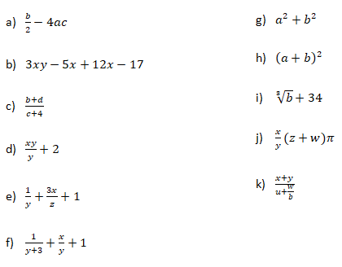

1. (b/2)-4*a*c
2. 3*x*y-5*x+12*x-17
3. (b+d)/(c+4)
4. (x*y)/y+2
5. 1/y+((3*x)/z)+1
6. 1/(y+3)+x/y+1
7. a**2+b**2
8. (a+b)**2
9. b**(⅓)+34
10. (x/y)*(z+w)*π
11. (x+y)/(u+w/b)
12. Convierte en expresiones algebraicas las siguientes expresiones algorítmicas. Coloca paréntesis solamente donde sean necesarios.

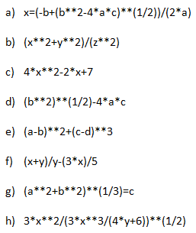

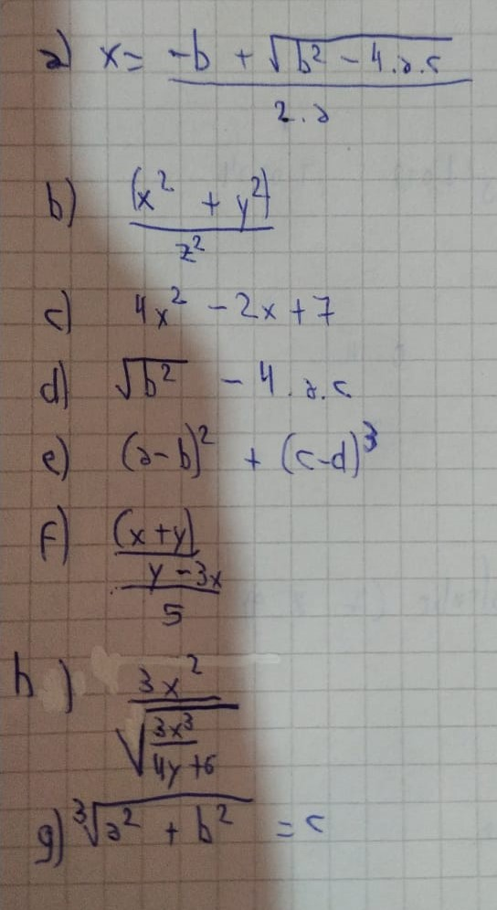

1. Dada la siguiente expresión aritmética:



Determinar qué resultado obtendremos si a=5, b=2, c=6, x=(-6) y y=4.

Resultado: 10.625

1. Escribe las expresiones algorítmicas equivalentes a los siguientes enunciados:

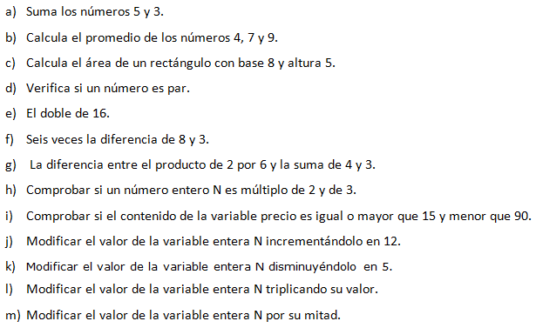

1. sumando = 5+3
2. promedio (4+7+9)/3
3. base, altura = 8, 5  
   area_rectangulo = base * altura
4. es_par = num%2 == 0
5. doble = 16*2
6. diferencia_por_seis = (8-3)*6
7. num = (2*6) - (4+3)
8. multiplo_2_3 == n%6==0
9. num_entre = 15<= precio < 90
10. n += 12
11. n *= 3
12. n /= 2
13. ¿Qué resultado (True/False) dan las siguientes operaciones?

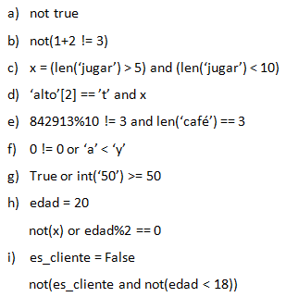

1. False
2. True
3. False
4. False
5. False
6. True
7. True
8. True
9. True
10. Siendo x una variable de tipo entera, con valor 5, determine qué se mostrará por pantalla en cada caso.

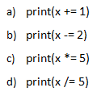

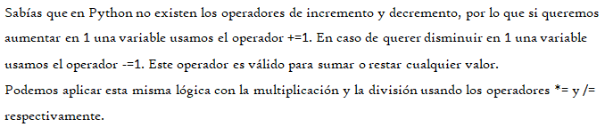

1. 6
2. 3
3. 25
4. 1.0
5. Tipos *list*, *tuple* y *dict*.

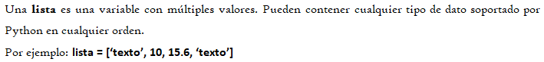

1. De la siguiente lista, ¿qué color está en la posición 3?, ¿cómo accedemos a esta posición?



1. ¿En qué posición se encuentra el color ‘rojo’? ¿Y el ‘rosa’?
2. Crea una lista que contenga los siguientes valores en las posiciones indicadas.

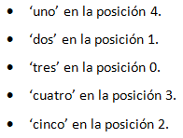

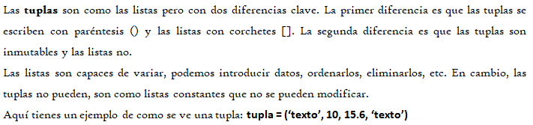

1. Imprime la segunda posición de esta tupla.



1. Utiliza los símbolos de suma y resta para obtener el resultado 25 a partir de los elementos de la siguiente tupla en una variable llamada operacion.



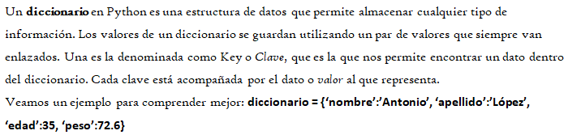

1. Cuenta la cantidad de elementos del siguiente diccionario.



1. Accede al valor de la clave ‘c’ en el diccionario.
2. Amarillo
3. El color rojo en index 0 y el rosa en index 7
4. lista = [‘tres’, ’dos’, ‘cinco’, ‘cuatro’, ‘uno’]
5. print(colores[2]) #Resultado: verde
6. operacion = numeros[0]-numeros[1]+numeros[2]+numeros[3]
7. 4
8. diccionario[“c”]
9. Vamos a practicar el uso de las funciones **input()** y **print()**.

Ejemplo: Solicita el nombre de una persona e imprime un mensaje de bienvenida.



1. Solicita dos números al usuario, súmalos e imprime el resultado.
2. Solicita la edad de una persona, calcula cuántos años faltan para que cumpla 100 años e imprime el resultado.
3. num_1, num_2 = int(input("Ingrese el primer número: ")), int(input("Ingrese el segundo número: "))

print(num_1 + num_2)

1. para_100 = 100 - int(input("Ingrese su edad: "))

print(f"Te faltan {para_100} años para llegar a los 100")

1. Operadores ternarios.

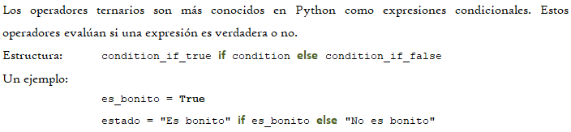

*¡Practiquemos!* Crear las variables necesarias para realizar la ejercitación.

1. Comprobar si un número es par o impar.
2. Obtener el valor absoluto de un número.
3. Comparar dos números y obtener el mayor.
4. num = int(input("Escriba un número: "))%2 == 0

print("Es par" if num else "Es impar")

1. num = int(input("Escriba un número: "))

print (num if num>0 else (num*-1))

1. num_1, num_2 = int(input("Ingrese el primer número: ")), int(input("Ingrese el segundo número: "))

print(f"El numero mayor es: {num_1}" if num_1 >=num_2 else f"El numero mayor es: {num_2}")